**附件5:**

**合肥市科技馆（蜀西湖馆区）简介**

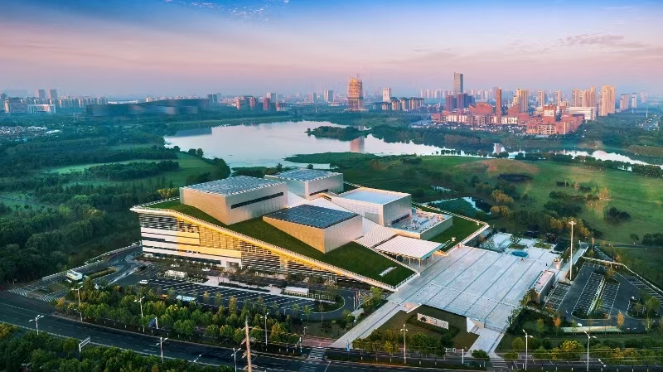合肥市科技馆是合肥市科学技术协会直属单位，是“全国优秀科普教育基地”、“国家全民数字素养与技能培训基地”、“安徽省科学家精神教育基地”、“安徽省爱国主义教育基地”。 合肥市科技馆新馆（蜀西湖馆区）于2019年12月开工建设，2022年底完成主体工程，2023年5月正式对外开放。2024年，新馆与黄山路老馆共计接待游客达170万人次，其中蜀西湖馆区接待人数超141万人次，成为“本地人反复来、外地人慕名来”的网红场馆。

本次会议举办地合肥市科技馆新馆（蜀西湖馆区），位于合肥市高新区彩虹东路与石莲南路交口西侧，是一座综合性科技场馆，总建筑面积5万平方米。展厅总面积近2万平方米，包含物质科学、生命科学等11个常设展厅，展陈以“自然·人类·科技·文明”为核心主题。场馆地上四层设有展览与公共空间，地下一层配备影院及教育设施，融合智能互动与节能技术，提供多元化科普教育体验。

**交通信息：**合肥市科技馆蜀西湖馆区位于合肥国家高新技术产业开发区彩虹路899号，可通过以下交通路线到达：

**公交路线：**

‌1、658路公交‌：直达科技馆蜀西湖馆区，下车后步行289米即可到达。

‌2、M201路地铁接驳专线‌：直达创新公寓公交站，步行约631米即可到达。 ‌

‌3、665路公交‌：直达创新产业园二期，步行约971米即可到达。

**地铁路线：**

‌1、轨道交通4号线‌：从科大先研院站（4号出口）下车，步行约1.1千米即可到达。

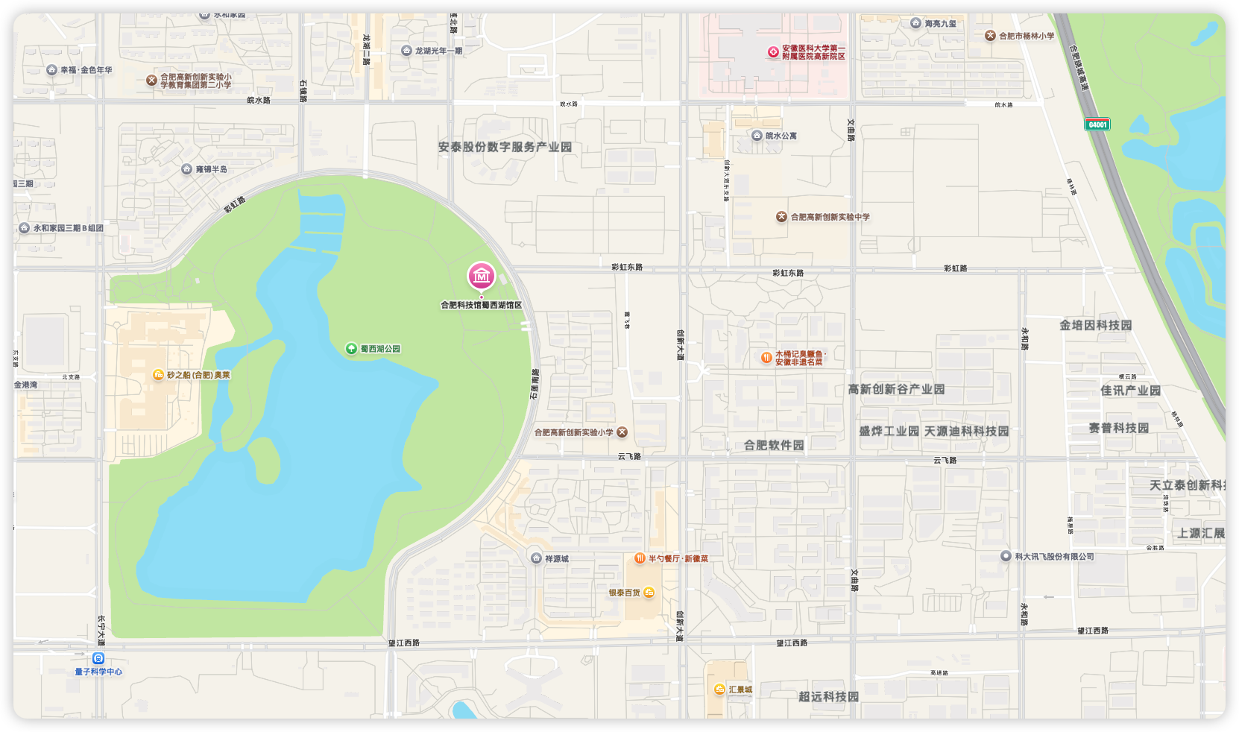‌2、轨道交通2号线‌：从桂庄站（2号出口）下车，步行约1.3千米即可到达。